Ubiquiti - AirMAX Firmware Image Check Failed. Error Code: -7

Ubiquiti airMAX - Fallo en la verificación de la imagen del firmware. Código de error: -7

## **Problema**

Al intentar actualizar el firmware de 7.0.3 a 7.1.x, aparece el siguiente mensaje: Error en la **verificación de la imagen del firmware. Código de error: -7**

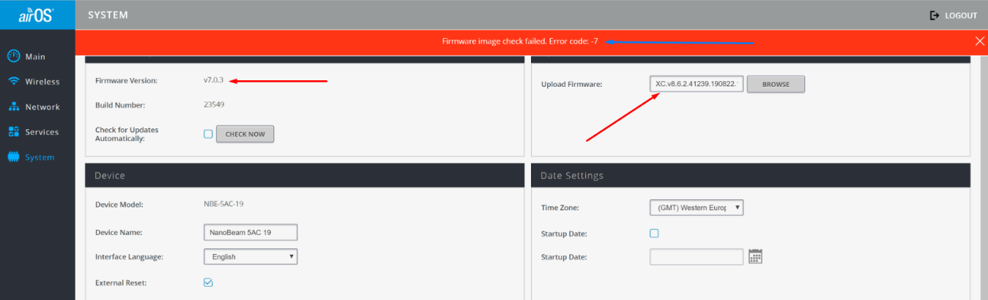

## **Causa y Solución**

**Causa: las** primeras unidades en el firmware 7.0.3 requieren un firmware de transición para actualizar a versiones posteriores.

**Solución:**  primero actualice las unidades en 7.0.3 con [ESTE](http://dl.ubnt.com/firmwares/XC-fw/v7.1/XC.v7.1-rc.25252.141122.1734.bin) firmware 7.1.

## [**http://dl.ubnt.com/firmwares/XC-fw/v7.1/XC.v7.1-rc.25252.141122.1734.bin**](http://dl.ubnt.com/firmwares/XC-fw/v7.1/XC.v7.1-rc.25252.141122.1734.bin)

Luego, puede actualizar directamente a cualquier versión superior a la 7.1.